İnternet Üzerinde Biyomedikal Mühendisliği Ders Organizasyonu

Yalçın Ezginci¹ İnan Güler²
¹Elektrik-Elektronik Mühendisliği Bölümü, Selçuk Üniversitesi, Konya
²Elektronik ve Bilgisayar Eğitimi, Teknik Eğitim Fak., Gazi Üniversitesi, Ankara
¹ yezginci@selcuk.edu.tr ² iguler@gazi.edu.tr

Özetçe
Eğitim, öğretim ve öğrenme, ömür boyu devam ettirdiğimiz en önemli aktivitelerimizdendir. Öğrenme kavramları, kişiye en uygun, hızlı ve etkili bilgi kazandırma çabalarını içerir. Geleneksel eğitim sınıf ortamında ve öğretmen merkezli iken, internet ortamında öğrenci merkezli öğrenme ön plana çıkmaktadır. Bu amaçla Selçuk Üniversitesi, Elektrik-Elektronik Mühendisliği Bölümünde açılan Biyomedikal Mühendisliği dersinde EEG konusunun ve EMG deney çalışmalarının internet üzerinde e-öğrenme amaçlı olarak uygulaması gerçekleştirilmiştir. Bunun için önce öğrenme kuramları hakkında bilgi verilecek, sonra internet teknolojileri ile eğitim-öğretim bağlantısı kurulmaya çalışılacak ve ardından da web üzerinde uygulanan ders yapıları ve stratejileri anlatılacaktır.

Giriş
Hızla gelişen bilişim teknolojilerinin eğitim ve öğretimde kullanılması son derece doğaldır. Öğrenme kuramlarına uygun ders materyallerinin bilgisayar ve internet teknolojilerine aktarılabilmesi ölçüsünde öğrenme ve eğitimin etkinliğinin artacağında kuşku yoktur. Burada uygun ortamların ve iyi uygulamaların geliştirilmesi son derece önemlidir. Bu çalışmada internet üzerinde kalıcı ve etkili ders öğrenme çevresinin nasıl oluşturulacağı ve eğitim materyallerinin nasıl sıralanacağına ilişkin temel organizasyon yapıları açıklanmaktadır. Öğrenme insanın doğumundan ölümüne kadar süren bir faaliyettir. Öğrenme kuramlarının bilgi ve iletişim teknolojileri ile etkin kullanımı sayesinde öğrenme süreci daha hızlı, kaliteli, sürdürülebilir ve kişisel özelliklere cevap verebilecek şekilde ilerlemektedir. Bütün mesele mevcut teknolojileri her alanda çeşitlendirerek uygulamak ve sürekli olarak yenilikleri cesurca takip etmektir. Öğrenme parmak izi gibi kişiye özgü bir olgudur. Klasik yöntemlerden ziyade yapılandırıcı yöntemleri kullanmak geleceği yakalamak adına faydalı olacaktır. İnternet üzerinden yapılan eğitimler yapılandırıcı eğitime yönelik gelişmektedir.

Öğrenme, Modeller ve Yöntemler

İnsan, dünyaya gelişinden itibaren kendine özgü bir tarz, hız ve kapasitede çevreyle etkileşimi nispetinde sürekli öğrenir. Genel anlamda yeni bilgiler, sosyalleşme, birlikte yaşama, iletişim kurma, araç-alet kullanma, yaşam tarzı oluşturma gibi davranışları ortaya çıkarır. Öğrenme kişinin olgunlaşma düzeyine göre çevresiyle etkileşimi sonucu davranışlarında oluşan kalıcı değişmelerdir. Öğrenme, kendine ulaşan etkilere tepki verebilmeyi, gerektiğinde yenilenmeyi, öğrendiklerini davranış ve alışkanlıklara dönüştürmeyi, öğrendiklerini hafızada tutmayı, yeni veriler geldiğinde eski bilgilerle karşılaştırdıktan sonra beyinde belli bir yer tutmayı vs. gerektirir. Öğrenme, kişi için bir anlamlandırma sürecidir. Aynı zamanda davranışları, gereksinimleri daha iyi karşılayacak şekilde düzene koyma ve yeni durumlarda bunu yeniden örgütlemesini yapma (yapılandırma) anlamına da gelmektedir. Öğrenme kuramları zihinde öğrenmenin nasıl meydana geldiğini açıklamaya çalışmaktadır. Öğrenme kuramları, öğrencinin öğrenimine rehberlik edecek pek çok yararlı bilgi sunmaktadır. Öğrenme kuramlarının sunduğu bilgilere dayanarak öğrencilerin öğrenme sürecini daha iyi tanımlayabiliriz. Kuramların önermelerinden çıkarım yapan eğitimciler ve uzmanlar uygulanabilir yöntemler geliştirirler. Öğrenmenin nasıl meydana geldiğini açıklayan geleneksel (klasik) kuramlar nesnelci yaklaşımlar adını alır. Bunlar davranışçı ve bilişsel ana başlıkları altında toplanır. Nesnelci yaklaşımlara göre öğrenme, genel itibariyle algılama, tanıma, anlama, koşullanma ve pekiştirme etkenleri altında gerçekleşir. Verilen tepkilerin değerlendirilmesiyle öğrenme ölçülür. Öğrenmede, ceza ve ödül içeren güdüleme önemli bir yere sahiptir. Gözlem ve keşif yoluyla öğrenme alt başlıklarda tamamlayıcı yöntemlerdir. Öğrenmede yeni ve alternatif olan diğer kuram ise yapısalcılıktır. Yapısalcı kuramda, öğrenci gerçek yaşamda kazandığı deneyimler ile bilgiyi kendi hafızasında yapısallaştırır. Bir bilginin öğrenilmesi çevreden kazanılan bireysel deneyimlerin ana temelleri üzerinde sürekli olarak gelişen aktif bir faaliyet sürecidir ve bu faaliyet sürecinde, kavram gelişimi oluşmaktadır [1,2].

Bilgisayar teknolojilerindeki gelişime paralele olarak Otomatik Öğretim, Makine ile Öğretim gibi isimlerle anılan bir eğitim teknolojisi uygulaması geliştirilmiştir. Eğitim sisteminde, bireyin öğrenme girişimlerini özgürce organize etmesi, sürdürmesi, kendi kendini değerlendirmesi ve öğrenmeye etkin olarak katılmasını, öğrenmede bireysel hıza göre ilerlemesini ve aynı zamanda, öğretmeni geleneksel görevlerinden kurtarıp, öğrencilerle yakından ilgilenme ve bilgisini yenilemesini sağlayacak çağdaş eğitim, bilgisayar ve internet teknolojileri sayesinde mümkün hale gelmiştir. İnternete bağlı bir bilgisayar öğretme-öğrenme süreçlerinde öğrencinin bilgi kaynağı ile doğrudan etkileşimi sağlanmaktadır. Öğretmenin rolünü değiştirmekte ve rehberlik eden, güdüleyen, öğrenme ortamını düzenleyen bir role sahip olması eğilimi ağırlık kazanmaktadır. Bilgisayar ve internet destekli öğretim yöntemleri, planlı veya programlı öğretim yöntemleri olarak da bilinmektedir. Öğrenciye kendi kendine çalışma imkanı vermekte, öğretmen öğrenci etkileşimini artırmakta, öğrencinin öğrenmeye etkin olarak katılmasını sağlamakta, bunun yanında öğretmeni geleneksel, rutin görevlerinden kurtarmaktadır. Programlı Öğretim, Bu uygulama, öğrencinin öğrenmeye etkin olarak katılmasını, sistemli bir ilerleme yapmasını ve öğrenmenin sürekli olarak kontrol edilmesini gerektiren kendi kendine öğrenme yöntemidir. Programlı öğretim sisteminde öğrenci, öğrenmeyi gerçekleştirmek üzere adım adım ilerleyen ve belirli eğitim problemlerini çözerek, belirli davranışlar kazanacak olan sistemin ilk girdisidir. Programın kendisi, kolaydan zora, bilinenden bilinmeyene ve somuttan soyuta dizilmiş bir takım yazı ve şekil ünitelerinden meydana gelmektedir [3]. Kendine özgü bir mantığı vardır ve öğrenciyi bu mantık çerçevesinde yönlendirir ve olgunlaştırır. Programdaki ders materyalleri bütün programı içine alacak şekilde, öğretimi zenginleştirmek, öğrenciyi destekleyecek şekilde etkinliklere yer vermelidir. Kullanılan araç ve yazılımlar hazırlanan programı öğrencinin hizmetine sunmaya yardımcıdır. Ancak geleneksel öğretime göre çok daha zengin, farklı ve çekici materyal ve araçlar bulunmalıdır. Programlı öğretimde, öğretilecek içerik küçük ünitelere ayrılır ve belirli bir mantıki sırayı takip eder. Bu ilkeye göre içerik basitten karmaşığa, bilinen kavramlardan bilinmeyen kavramlara doğru bir sıra izleyecek biçimde düzenlenmelidir. Programlı öğretim, programla öğrenci arasında devamlı bir etkileşimi gerektirmektedir. Program öğrenciye bir bilgi sunmakta ve sunulan bilginin öğrenilip öğrenilmediğini kontrol için soru yöneltilmektedir. Programlı öğretim yönteminde öğrenen bireyin büyük oranda doğru cevaplar vermesini sağlayacak düzenlemeler yapılmıştır. Öğrencinin vereceği her doğru yanıt, kendisini daha sonraki öğrenmeleri için olumlu yönde güdülemektedir. Öğrencinin kendisine sorulan bu sorulara cevap vermesi öğrencinin öğrenmeye etkin olarak katılmasını sağlamaktır. Ayrıca öğrenci tarafından verilen cevap kaydedilmekte, bir sonraki maddeye geçilmeden önce öğrencinin bir önceki aşamada soruya verdiği cevap hakkında kendisine anında bilgi verilmektedir. Böylece öğrenci kendi kendini kontrol etmekte ve anında düzeltme yapabilmektedir. Bu sayede öğrenci, öğrenme sürecinde bireysel hızına göre ilerleyebilmektedir. Yani öğrenci gruba bağlı kalmamakta ve düzey farklılığından kaynaklanan olumsuzluklar da ortadan kalkmaktadır. Öğrenci eğitim sonucunda mutlaka istenileni %80-90 öğrenmektedir.

Programlı öğretim alanında üzerinde en fazla durulan iki program modeli bulunmaktadır. Bunlardan birincisi Skinner’in “Doğrusal Program Modeli”, ikincisi de, Crowder’in adıyla anılan “Dallara Ayrılan Program Modeli”dir. Bu iki programın birlikte kullanılabileceği görüşü, karma programların ortaya çıkmasına neden olmuştur. Karma Program, her madde için uygun yöntemi kullanmaya olanak veren esnek bir yapı sergiler [3,4].

Doğrusal Program Modeli

Bu modelde bilgi, öğrenciye maddeler halinde sunulmaktadır. Programlı basamağı oluşturan her madde, genellikle dört öğeden oluşmaktadır. Bunlar;

1. Bilgi: öğrenilmesi istenen konuyla ilgili bilgi verilir.
2. Soru: Bilginin öğrenilip öğrenilmediğini kontrol etmek amacıyla konulmuş bulunan sorudur.
3. Yer: Yanıtın yazılacağı yer belirtilmelidir.
4. Yönerge: Yanıt yazıldıktan sonra öğrencinin ne yapacağını bildiren yönergedir, yazılmalıdır.

Öğrenci, bilgi maddelerini doğrusal bir yol izleyerek başka bir deyişle ardışık bir sıra izleyerek okumakta, her maddeye ilişkin sorulmuş olan soruya yanıt vermekte, bir sonraki maddede yer alan yanıtla, kendi yanıtını karşılaştırarak doğruya ulaştığında ileriye gidebilmektedir. Doğrusal program çok sayıda değişken içermekte olup, Skinner’in Öğrenmeye ilişkin Şartlanma kuramına dayanmaktadır. Skinner ve onu izleyenler, öğretim makineleri kullanılsın yada kullanılmasın doğrusal programlı materyaller yardımı ile en iyi nitelikte öğretimin yapılabileceğine inanmaktadırlar. Programlı öğretimin öğrenme sürecini olumlu yönde etkileyen yararları olduğu gibi kullanılmasında karşılaşılan güçlükler nedeniyle bazı sınırlılıkları vardır.

Öğrenme Sıralarının Organizasyonu
Ders materyallerinin küçük parçalar halinde tasarlanıp öğrenmeyi oluşturmak üzere belirli bir düzende bir araya getirilmesidir. Faydalı bir ders (kurs) adil ve uzman bir tasarımcı tarafından tecrübelerini kullandığı bir uygulamasıdır. Bazı kurslar öğrenmekte olan kimseler için benzersiz bir yolu izlemesi sağlar veya gerektirebilir. Tasarımcılar, öğrenciler için öğrenme amaçlarını tam olarak başarması için ne yapması gerektiğine göre materyallerin sıralamasını yapar. İlk olarak, derslerdeki sıralama için bazı ortak yollar aranır. Sonra, öğrenme sıralarının muhtemel parçalarına bakılır ve yollardaki sıralama konuları için ilkeler ve esas noktaları belirlenir. Bir ders, kursun alt-amaçlarının birini başaran faaliyetler ve takdimlerin bir toplamasıdır. Her derste, öğrenciler tasarımcı tarafından kararlaştırılan yollar veya seçenekler boyunca ilerler. Bu yolda, dersin kendi tanımları, değerlendirmeleri ve geri beslemesi bulunmaktadır. Geçtiğimiz on yıl boyunca, Uzak ve elektronik öğreniminin (CBT ve WBT kursları, Bilgisayar ve internete dayalı eğitim) tasarımcıları, birkaç ortak ders yapısını geliştirdi. Bu, pek çok birikim ve deneyimin önemli avantajları vardır. Bu sayede artık WBT geliştiricileri, daha etkili olarak ve verimli bir şekilde eğitmeyi garanti edebilen yeni yapılarla dersleri tasarlamaktadırlar. Bu tasarım derslerinin yapıları aşağıdaki sunulan modellerde verilmektedir. Bu modeller, problemlerin tam bir çözümü olmayabilir ama kendi çözümlerinizin de başlangıç noktası olabilir [5,6,7,8].

Klasik ders yapısı
En güncel WBT dersleri için ortak model klasik özel bir ders ve onun değişkenlerini içerir. Klasik özel derslerin mimarisi Şekil 1’de gösterildiği gibidir. Klasik özel derste, öğrenmekte olan kimseler, derse bir tanışmayla başlar, sonra ilerleyerek daha ileri becerilerin veya düşüncelerin olduğu sayfalar boyunca ders vermeye devam eder. Sıranın sonunda, öğrenciler bir özetle karşılaşır. En sonunda ise eğitimin ölçülmesini sağlayan veya faaliyetlerin başarılı olup olmadığını denetleyen bir test yapılır.

Öğrenciler her bir beceri veya düşünce için, onun bir örneğini görmesi veya uygulamak için fırsatları vardır. Dersin uygun yerlerinde seçimli örnekler ve pratik sayfaları bulunur. Klasik ders yapısı basit ve güvenilir bir seçenektir. Bir ders başlangıçta ve çok daha iyi hazırlayana dek klasik yapı ile oluşturulur. Bu yapıda, özellikle geleneksel CBT derslerini alan öğrenciler için bir aşinalık söz konusudur. Öğrenciler, bu kadar basit yapıda zor kaybolur veya hataya düşerler. Birçok maksada kalıpları adapte etmek için yeteri kadar esnek ve basittir. Üstelik güncel ve popüler yapılı ders tasarım metodolojileri ve eğitsel tasarım formüllerinin birçoğuna tam olarak uyar. Dersin temasında yüzlerce değişmeler olabilir. Örneğin öğrenciler derse girer girmez teste atlamayı seçebilir. Bunun için, onların herhangi bir zamanda teste geçmeleri için her sayfaya bir düğmeyi konabilir. Dersten fazla bir beklentisi olmayanlar başka bir düğme ile dosdoğru özete atlamayı isteyecektir. Öğrenciler, dersi gerçekten almayı kararlaştırana kadar ayrıntıları okumadan sayfalar boyunca atlamak isterler. Onlara, dersin neyi içerdiğini görmeleri için tarama imkanı vermek gerekir. Eğer örnekler ve pratikler, kısa ve basit olsalar bile ileriki sayfalarda öğrenciye elde ettiği bilgi ve becerilerini birleştirmeyi isteyebilirsiniz [5].

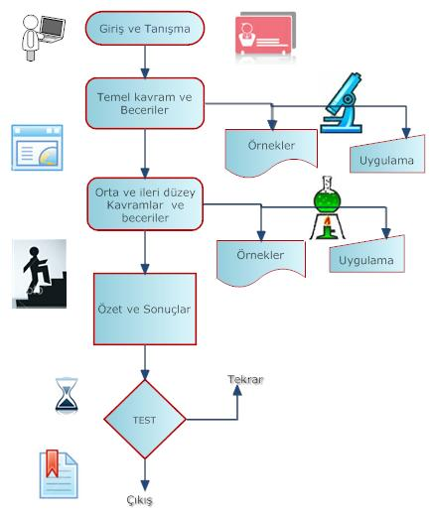
Şekil 1: Klasik bir Web Dersinin Sıralama yapısı

Burada dikkat edilecek esas noktalar şunlardır: Klasik özel ders yapısı, çoğu zaman iyi çalışır. Bunun için onu çok açık ve basit tutulmalı, ne öğretildiğini açıklayan doğru problemleri kullanmalı ve içeriği iyi test edilmelidir. Klasik derste iki şey mutlaka akılda tutulmalıdır. 1. Bir konuda 7 veya 10 düşünce ve temel beceriden daha fazla öğretmeye çalışmamalı, 2. akılda kalıcı Pratik ve uygulama sayfaları ihmal edilmemelidir. Ayrıca öğrencinin neyi öğrendiğini defalarca uygulaması için fırsat vermelidir.

Derslerin Powerpoint’e dayalı olarak oluşturulması
Bilgisayar destekli eğitimde, ders materyallerini Powerpoint sunuları haline getirmek oldukça etkili ve yaygın bir yöntemdir. Powerpoint yazı, grafik ve resim gibi ders materyallerini, ses ve video gibi multimedya ürünlerle birlikte slayt düzeninde sunulabilmesini sağlayan bir programdır [6]. Yazıların kısa ve çarpıcı fontlarla düzenlenmesi, materyallerin uyum içinde ve özenli sıralanması öğrencinin kafasında bilgilerin oluşmasında oldukça etkilidir. Bununla birlikte sunu yapanın özellikleri dersin takibi ve öğrencide kalıcı bilgilerin oluşumunda etkilidir. Aynı sunuyu düz haliyle internette yayınladığımızda aynı etki alınmamakta, etkililik büyük oranda düşmektedir. Çünkü öylece duran ders sunusu öğrenciye sıkıcı gelmekte, hatta tıklamakla ilerlenen akıl uyuşturucu bir sürece dönüşmektedir. Şu halde internetteki öğrenme malzemeleri ilgi çekici, interaktif, kısa sınavlarla sınama yapılan, gönüllü ilerlenebilen ve dersin sosyalleşmesini internet araçlarıyla destekleyen bir yapıda olması gerekir. Powerpoint sunuyu internete aktarmak, hızlı ve daha etkili hale getirmenin yöntemleri arasında Articulate Presenter, Macromedia Breeze Presenter gibi programlar kullanılabilir. Bu presenter programlar, standart PowerPoint dosyalarını etkileşim ve ses ekleyerek e-öğrenme içeriğine kolayca dönüştürmek için kullanılan bir araçlardır. Bu şekildeki presenter programlar ile;
- hazırlanan PPT sunumu, Flash tabanlı bir kursa dönüştürülebilir.
- Hızlı bir şekilde içerik geliştirebilir ve yayınlanabilir.
- Kurumun içerisinde yer alan eğitimci ve konu uzmanlarının daha kolay içerik geliştirmeleri sağlanabilir.
- Kullanılan eğitim yönetim sistemleri ile uyumlu çalışacak içerikler geliştirebilir.
Bu tür programlar, Şekil 2’de gösterildiği gibi Powerpoint dosyasının standart özelliklerinin üzerine flash animasyonları, videoları, ses dosyalarını, kısa sınav etkinliklerini, çeşitli ek malzemeler eklenmesini (içine gömülmesini) gerçekleştirirler. Bu sayede baştan sona bir kurs (ders) oluşturulur ve kullanıcılara sorunsuz öğrenim desteği sağlar [7,8].

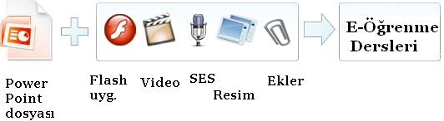
Şekil 2: Powerpoint ile diğer etkileşimli malzemelerin birleştirilerek E-öğrenme derslerinin oluşturulması
Dersin gelişimi içindeki etkinlikler kontrol ile ileri – geri yapılabilir. Kurs oluşturulurken Şekil 3’de gösterildiği gibi zaman diyagramı üzerinde uygun şekilde malzemeler yerleştirilir. Buton eklemeleri ile etkileşim kolaylaştırılır.
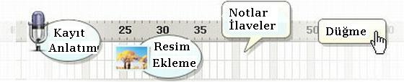
Şekil 3: Presentasyona materyallerin eklenmesi
Elektrik Elektronik Mühendisliği bölümünde 2006-2007 öğretim yılı güz yarıyılında Biyomedikal Mühendisliğine Giriş dersi (3+2) seçmeli olarak açılmıştır. Dersin belirli bir aşamasından sonra (öğrenci bu dersle ilgili temel değerleri kazandıktan sonra) 2 haftalık kısmı internet üzerinde Şekil 4’de verilen örnekte olduğu gibi tasarlanmıştır. Dersin konusu Beyin ve EEG (Elektroensefalografi) dir. Ders önce Powerpoint sunusu olarak dersin kitabı ve çeşitli kaynaklardan alınan yazılar, şekil ve grafikler kullanılarak gerçekleştirilmiştir. Daha sonra flash (swf) dosyalarla interaktif bileşenler eklenmiş ve ardından sesli anlatımı yapılarak e-learning dersi halini almış ve fakültenin öğretim elemanına tahsis ettiği sayfada yayınlanmıştır. Daha sonra öğrenciler 2 hafta boyunca dersleri takip etmişlerdir.
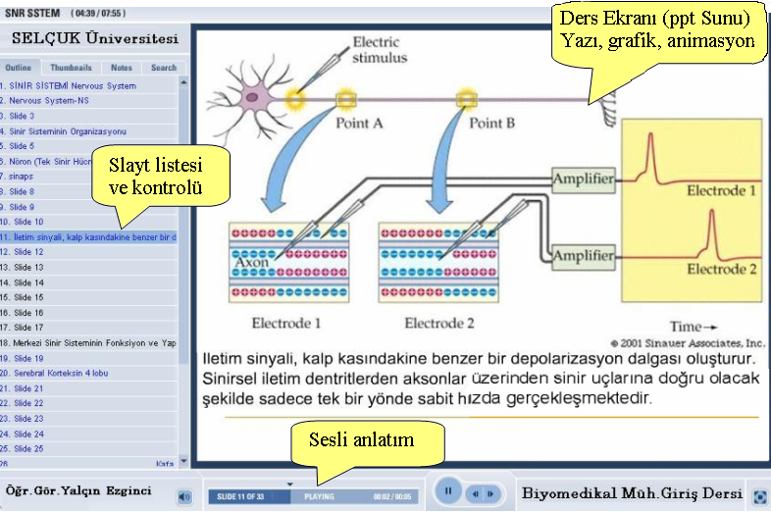
Şekil 4: Klasik yapıdaki bir Biyomedikal Web Dersi

Her öğrencinin her bir üniteyi % 70 veya daha üzerinde öğrenebilmesi esasına dayanan eğitim kuramına Tam Öğrenme (Mastery Learning) denilmektedir. Bloom’un Tam Öğrenme adını verdiği bu kuram, öğrencilerin hemen hemen tümünün, bir ünite içinde öğrenilecek yeni davranışların % 75-85 gibi büyük bir kısmını öğrenmiş olmaları hali veya bu düzey ve genellikle bir öğrenmeyi sağlama amacını güden bir öğrenme yaklaşımıdır. Toplu öğrenmelerde gözlenen bireysel ayrılıkların, ek zaman ve öğrenme olanakları sağlanmasını esas alır. Fakat öğrencilerin ön öğrenmeleri, ilgisi, tutumları, başarılı olabileceğine olan inançları, öğretim hizmetinin niteliği gibi özellikler, okullardaki öğrenme-öğretme süreci yoluyla değiştirilebilir, değişkenlerdir. Böylece, öğrenciler arasındaki öğrenme farklılıkları en aza indirilebilir ve eğitim sistemleri de seçici ve eleyici olmaktan çıkarılarak, okullar öğrencilerin kendilerini gerçekleştirmelerine yardım edebilen kurumlar haline getirilebilir. Tam Öğrenme Yaklaşımının temelinde; öğrencilere planlı ve duyarlı bir eğitim hizmeti sağlanır, öğrenme güçlükleriyle karşılaşanlara yerinde ve zamanında yardım edilir, onlara yani önceden kararlaştırılan yetkinlikte öğrenmeleri için “yeterli zaman” verilir ve onlar için de anlamlı bir “tam öğrenme” ölçütü belirlenir ve öğrencinin süreç boyunca sürekli olarak güdülenmekte ve öğrenme güçlüğü ile karşılaştığı her yer ve zamanda sürekli olarak ona yardım edilmekte olmasıdır. Tam öğrenme de öğretim niteliğini dört temel faktör olan işaret (ipucu), katılma, pekiştirme ve dönüt-düzeltme oluşturmaktadır. İşaret (ipucu); öğrenme-öğretme sürecinde, öğrenciye neyi öğreneceğini, bunları niçin ve nasıl öğreneceğini gösteren mesajların tümüne ipucu denir. Bunlar, sözlü olabileceği gibi olay yada varlıklar, kaynaklar, yardımcı kitaplar da olabilir. Katılma; öğrencinin istenen davranışı kazanması için kendine sağlanan işaretlerle, belli bir düzeyde açık yada örtük olarak etkileşmesi ve bu çabayı, davranışı kazanıncaya kadar devam ettirmesine denir. Katılmada, işaretlerin uygunluğu, pekiştirmenin yerinde ve zamanında yapılması, düzeltme etkinliklerinin yerinde yapılması önemli bir yer tutar.
Tam Öğrenme Yaklaşımında ele alınan bağımsız değişkenlerin Öğrenme Ürünleri üzerindeki etkilerini inceleyebilmek ve öğrenme ürünlerindeki eksiklerin yığınlaşmadan giderilmesini sağlamak için hem grupla öğretime, hem de öğretimin bireyselleştirilmesine imkan verecek bir Öğrenme Biriminin tanımlanmasına gerek duyulmuştur. Bu birim, bir arada öğrenilmesi uygun, anlamlı ve sonunda ölçme ve değerlendirme yapmak için yeterli düzeyde öğrenme ürünü oluşturabilmelidir. Başka bir deyimle Öğrenme Birimi, ölçülüp değerlendirilebilecek kadar öğrenme ürününü kapsamalı ve öğrenme eksik ve güçlüklerinin yığınlaşmadan düzeltilmesine imkan verecek büyüklükte olmalıdır. Tam Öğrenmenin, Ön Test sonuçlarına göre, öğrenme düzeyleri düşük olan gruplarda da etkili olabileceği görülmüştür. Bu yaklaşımda, tüm hedef davranışlar teker teker ve birlikte öğrenciye kazandırılabilir. Tam Öğrenme de, ancak “programlanmış öğretim”le sağlanabilir. Çünkü programlanmış öğretim; hedef, hedef davranışlar, içerik, eğitim ve sınama durumlarından oluşan ve tam öğrenmeyi sağlayan bir öğretme-öğrenme sistemidir. Planlı Eğitim, arılaştırılmış bir kültürel muhtevaya dayalı öğrenci yaşantılarını kültürel bütüne yöneltir ve düzene koyar. Öğrencide geliştirilecek davranışların önceden kararlaştırılması ve sıraya konulması, bu davranışları gerçekleştirecek “eğitim durumları”nın belirlenmesi ve etkililik derecesinin araştırılması gerekir [3,4].

Etkinlik dersleri (Deneysel Simülasyonlar)

Bazı derslerin bizzat kendileri kompleks ve zengin faaliyetleri içerir. Ders içeriği bu tür faaliyetlere dönük olmalı ve onları sarmalıdır. Toplam kurs yapına onları bütünleştirmelidir. Etkinlik derslerinin akış diyagramı Şekil 5’de gösterilmektedir. Etkinlik dersleri genelde bir defada tasarlanabilir. Ders, etkinliği kısa bir tanışma ile başlar, amaçlar ve sonunda elde edilecek kazanımlar açık ve öz bir şekilde tarif edilir. Daha sonra, öğrenci, faaliyete hazırlık aşamasına gelir. Hazırlık sayfasında, faaliyet için gerekli araçlar ve bilgiler açıklanır. Öğrencinin bilmesi gereken bazı konuları öğrenmiş olması istenir. Böylece kendisi için gerekli asgari bilgi veya motivasyon sağlanır. Etkinlik kullanılan araç ve yöntemleri tanımakla ilerlemeye başlar.
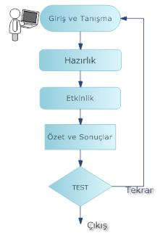
Şekil 5: Etkinlık derslerinin yapısı.
Bazen etkinliğin ilerlediğinin test edilmesi veya eksikliklerin giderilmesi için geri adımlara dönülmesine izin verilir. Öğrenci tamamen etkinliğe odaklandığında karşısına çıkan film ve simülasyonları takip eder, sonuçları ve özetleri oluşturur ve sonunda test ile öğrenme durumunu ortaya çıkarır. Test puanı yeterli olmazsa süreci baştan işleterek seviyesini yükseltebilir. Genellikle etkinlik dersleri öğrencilere bir serbestlik sağlar ve yorum güçlerini artırır. Bu nedenle bu tür dersler e-mail ve forumlarla desteklenirse beklenen faydanın üzerine çıkılması kuvvetle muhtemeldir.

Biyomedikal Mühendisliği ders kapsamında, Biyomedikal deney setleri kullanılarak biyofizik ölçüm, kayıt ve analizleri içeren laboratuar uygulamaları öğrencilerle birlikte yapılmıştır. Yapılan deneylerde resim, video ve data kayıtları da alınmış ve internet ortamı için etkinlik örneği olarak düzenlenmiştir. Bazı öğrencilerin mazeretleri, eksik veriler veya deney tekrarı gibi taleplerini destekleyici kısmen de olsa yardımcı olabilecek laboratuar uygulamaları web ortamına uyarlanmıştır [9]. Şekil 6, internet ortamına verilen ders materyallerinin çeşitli sayfalarından kesitlerin bir araya getirildiği bir kompozisyonu göstermektedir. Etkinlikleri zengin bir ders öğrenciler tarafından oldukça çekici ve öğreticidir. Bazen öğretilmek istenen en karmaşık konular ve olaylar iyi tasarlanmış bir simülasyonla kazandırılabilir. Ayrıca faaliyetin çeşitliliği, öğrencinin bu etkinliğe katılması oranında zenginleş-tirilmelidir. Alternatif malzemeleri kullanmak, farklılıkları karşılaştırmalı göstermek ve ilişkilendirmek bunu sağlar. Dersin referans malzemelerini testler ile bağlamak, hataların olduğu konuları işaretlemek öğrenmeyi artırır. İstenen başarı sağlanamıyorsa, ders özeti içine alan ek çalışmalarla takviye edilmelidir.

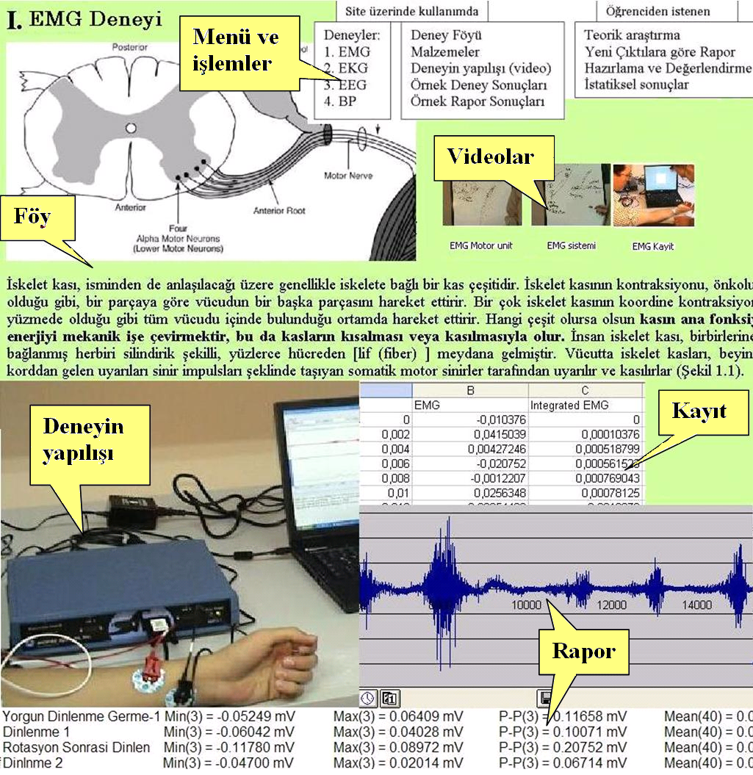
Şekil 6: EMG Deneyi internet sayfalarından kesitler

Eğer bu etkinliklerin öğrenciye faydalı olup olmadığı belirsiz ise, kullanıcılara amaç ve sonuçları içeren bir ön test uygulanabilir. Etkinlik derslerindeki esas noktalar şunlardır: Etkinlikler açık ve kaliteli olmasına dikkat edilmelidir. Dersin etkililiğini, dersi uygulamadan önce test etmek işin özüdür. Kursun faaliyetleri amaç ve sonuçlarıyla bütünleşmiş olmalıdır.

Sınavlar ve Eksikliklerin Giderilmesi
Dönüt ve düzeltme, öğretim hizmeti niteliğini ve öğrenme düzeyini belirleyen çok önemli bileşenlerdir. Çünkü web ortamında öğreticinin her öğrenci ile etkileşimi eşit olmadığı gibi, işaretler, katılma ve pekiştireçler de her öğrenciye göre anlam kazanır ve öğrenme düzeylerinde farklılıklar gözlenir. Bu nedenle, öğrencilere kazandırılmak istenen davranışların hangisi tam, hangilerinin yetersiz öğrendikleri yada hiç öğrenemediklerini ve öğrenmeme nedenlerini belirleyerek, her öğrencinin eksik ve yanlışlarının düzeltilmesine ihtiyaç duyulmaktadır. Başka bir deyimle dönüt ve düzeltme etkinliklerinin yapılması gereklidir. Çünkü dönütle, öğrencilerin sorduğu sorulara verdiği yanıtlar karşısında “doğru, tamam, eksik, yanlış” gibi sözcükler yönlendirici, güdüleyici ve pekiştirici rolü vardır. Değerlendirme sonucunda yüksek not verilmesi de pekiştireç görevini görür.
Dersin veya etkinliğin sonunda bir özet sayfası ile ders sona erer. Öğrenci sınava hazır olduğunu belirtirse otomatik bir çoktan seçmeli test sınavı başlatılır. Burada öğrenciye süre sınırlaması getirilmekte ve ayrıca soruya verilen yanlış cevap işaretlenmektedir. Ayrıca öğrenci Şekil 7’de gösterildiği gibi o ana kadar aldığı derece kendisine gösterilmektedir. Sınav dersin veya etkinliğin durumuna göre test, doldurmalı, şekil seçmeli veya daha değişik araçlarla sınavlar tasarlanabilir.

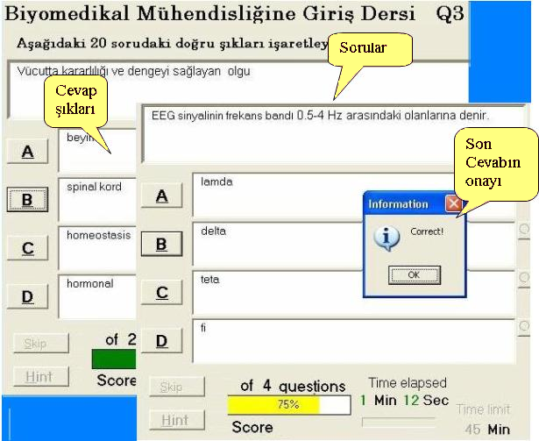

Şekil 7: İnternet üzerinden çoktan seçmeli sınav uygulaması

İnternet üzerinden yapılan derslerin basit bir sınamasının gerçek sonuçları Şekil 8’deki ekran görüntüsünde verilmiştir. Burada her bir öğrenci ne kadar sürede kaç puanlık soru yapmış olduğu görülmektedir.

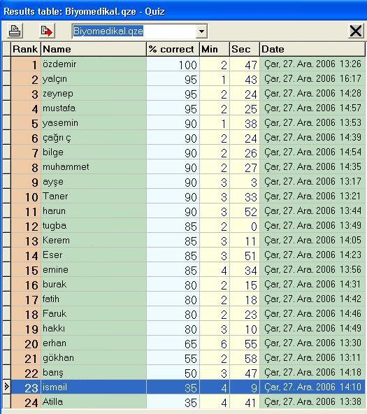

Şekil 8:Öğrencilerin Test Sınav Sonuçları

Dönüt alıp düzeltme yapmanın en etkili yollarından biri her ünite sonunda İzleme Testleri uygulayıp değerlendirme yapmaktır. İzleme Testleri, her ünitede kazandırılmak istenen tüm davranışların ne derece kazandırılmış olduğunu yoklayan testlerdir. İzleme Testleri sonuçlarına göre, düzeltme etkinliklerini planlamak mümkündür. Düzeltme etkinlikleri sırasında, öğretimin bireyselleştirilmesi ve böylece tam öğrenme sağlanabilmektedir.

Sonuçlar ve Tartışma
Bu çalışmada Biyomedikal Mühendisliği konularının organize edilerek internet üzerinde multimedya destekli sanal bir dersler oluşturulmuştur. Konu anlatımlı teorik dersler yanında laboratuar eğitimi için destekleyici olmak üzere sanal deney modülü de geliştirilmiştir. Bu şekildeki çalışma benzer deneyleri içeren laboratuar uygulamalarına ilave olarak düşünülmelidir. Örneğin öğrenci EKG deneyini yapmışsa EMG deneyini de internet üzerinden takip ederek alabilir. Bu özellikle çeşitli kısıtlamalar altındaki günümüz şartlarında, laboratuvar kullanımı ve görevlendirmeleri için öğrenci ve öğretim elemanlarına kolaylık sağlar. Sanal derler ve laboratuvarlar iyi organize edilebilirse, maliyet, kolaylık, etkin öğrenme, güvenlik, kontrol, malzeme, öğrenci performansını ölçme ve deney oluşturma gibi pek çok avantajlara sahip olabilir.

Gerçek ders ve laboratuvar ortamlarının simüle edilmesi, öğrencilerin bilgilerini pekiştirmede yardımcı olur. Geribildirim ve öğrencilerin birbiriyle etkileşimini sağlayan imkanlar, öğrencilerin karşılaştıkları sorunların bir çoğunun aşılmasına katkıda bulunabilir.
Mühendislik eğitimi, öğrencilere problem çözme yeteneği kazandırmayı, sayısal yeteneklerini geliştirmeyi, teknolojiyi en iyi şekilde kullanmayı, takım çalışması yapabilmeyi, disiplinler arası bağ kurmayı, kişi ve kurumlarla iletişim kurarak bilgi ve becerilerini en iyi şekilde sunabilmeyi gerekli kılmaktadır. Bunların bazıları internet üzerinden yapılacak eğitimle tam olarak sağlanamaz ama internet üzerinden yapılacak her türlü ders, eğitim ve faaliyetler, yüz yüze yapılan eğitime ve pratik çalışma ortamlarındaki etkinliklere son derece destekleyici olacaktır. Mühendis adaylarına teknoloji destekli sınıf ve laboratuarların yanında İnternet üzerinden gerçekleştirilen hesaplama, simülasyon, analiz, modelleme gibi eğitimler sağlayan uygulamalar son derece faydalı ve gereklidir.

Kaynakça
- İşman A., Öğretim Teknolojileri ve Materyal Geliştirme, Değişim Yayınları, 2003
- Senemoğlu N., Gelişim Öğrenme ve Öğretim, Kuramdan Uygulamaya, Gazi Kitabevi, 2005
- Orgun F., Özkütük N., Programlı Öğretim Yöntemi, EF dergisi, sayı 3, Sakarya.
- Koçak Ş., Yenilmez, E., Cebeci Z., Tam Öğrenme Stratejisinin Etkililiği Üzerine Bir Çalışma, Akademik Bilişim Sempozyumu, 11-13 Şubat 2004, KTÜ, Trabzon
- Horton, W., Designing Web-Based Training, How to Teach Anyone Anything Anywhere Anytime, Wiley, 2000
- Horton, K., PowerPoint: Rapid Authoring Tool You Already Have, 2005, William Horton Consulting.
- Bardzell, J., Macromedia MX eLearning: Advanced Training (Türkçe çeviri), Medyasoft, 2003
- Balasundaram, S.R., ‘Learner Status’ as Visual Metaphor in Learner-Centric Web Based Courses, ICWA, December 23-24, 2006
- Ezginci Y., Güler İ., Özbay Y., Altunkaya S., Biyomedikal Laboratuarı Eğitimine Multimedyalı internet Desteği, EEB Mühendislikleri Eğitimi Sempozyumu, İTÜ, 2006, İstanbul

